«Как знакомить ребенка с правилами дорожного движения?»
Подготовила: воспитатель Каракина Т.В.
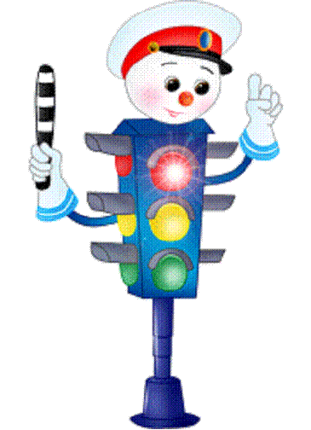
С детских лет ребенок видит вокруг себя огромное количество машин, дорожных знаков, светофоров, разглядывая это все как игрушки. Когда загорится зеленый человечек - надо идти, говорит мама своему малышу, а красный человечек говорит нам - стой.
Чаще всего именно эта фраза и означает объяснения дошкольнику как надо вести себя на дороге. Но количество машин в нашем городе увеличивается ежедневно. Количество аварий с участием детей неизменно растет. Именно поэтому вопрос ознакомления дошкольников с правилами дорожного движения сегодня стоит особо остро.
Родители являются первыми учителями дошкольника. Начинать обучение правилам дорожного движения советуем с ненавязчивых рассказов в процессе прогулок. Идя по дороге в детский сад или домой, обращайте внимание ребёнка на транспорт, движущийся рядом с вами, малыш с удовольствием будет различать грузовые и легковые машины, отличать автобусы от трамвая, велосипед от мотоцикла. Что же еще должен знать маленький человечек, чтобы не попасть в беду? Расскажите малышу о правильном поведении на улице, объясните детям, что они тоже являются участниками дорожного движения, помогите освоить понятия: дорога, тротуар, проезжая часть, пешеходный переход, перекресток.
Расскажите ребёнку о регулировании движения на дорогах, о сигналах светофора, как реагировать на звуковые сигналы (если они есть).
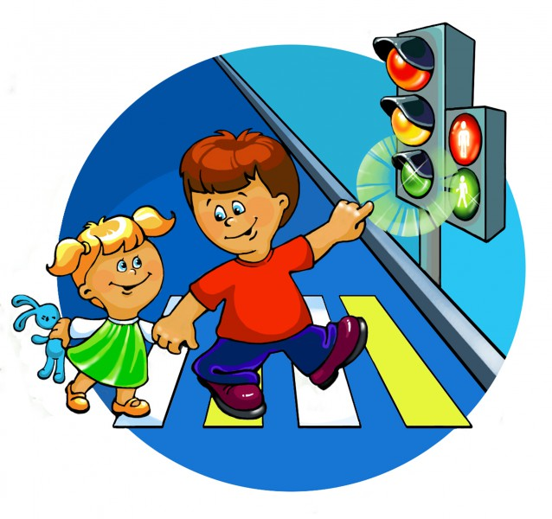
Переходя улицу, объясните малышу, где и как надо переходить проезжую часть и где это делать ни в коем случае нельзя. Очень важным моментом в обучении является развитие представления ребенка о скоростном движении, то есть ребенок должен научиться ориентироваться в пространстве, понимая определенные понятия: быстро - медленно, близко - далеко, справа - слева, спереди - сзади. Обратите внимание ребёнка, что скорость любого транспорта больше скорости пешехода, а остановка транспорта не может быть моментальной. Важно не пугать малыша улицей, а объяснить ему, что беспечность и невнимательность причина несчастий на дороге.
Существуют правила дорожного движения при перевозке детей в автомашинах. Используйте детское кресло в автомобиле при перевозке даже на незначительные расстояния. Кресло должно соответствовать возрасту и весу малыша. Число перевозимых детей должно соответствовать числу посадочных мест.
Помните: самое большое влияние на формирование поведения ребенка на улице имеет соответствующее поведение всех взрослых, его окружающих. Ежедневно своим примером показывайте, как нужно правильно вести себя на улице.

Пусть запомнят твердо дети:
Верно поступает тот,
Кто лишь при зеленом свете
Через улицу идет!

